Урок-экскурсия по местам литературных героев романа М. Ю. Лермонтова «Герой нашего времени» из повести «Княжна Мери» .
География души Печорина.
Цели урока: обобщить знания детей не только по изученному произведению, но и вспомнить поездку по Лермонтовскому Пятигорску , отправиться вслед за М. Ю. Лермонтовым, вслед за его героями романа «Герой нашего времени» из повести «Княжна Мери», понять: почему события происходят именно в этих местах; как пейзаж и топография влияют на поступки героев; прийти к выводу, что карта Пятигорска — это карта души Печорина.
Форма: Виртуальная экскурсия с остановками в ключевых точках маршрута.
Оборудование и материалы:
- Карта Пятигорска (распечатанная на каждого или на экране).
- Фотографии современных видов: гора Машук, грот Лермонтова, Провал, Елизаветинский источник, Ресторация, место дуэли, памятник М. Ю. Лермонтову, фото
- «Путевые листы» для каждого ученика (маршрутный лист с заданиями).
- Цитаты из текста, привязанные к каждой локации.
- Аудиозаписи: шум ветра в горах, звуки города, вальс, мазурка.

ХОД УРОКА

I. ЭТАП 1. «Сбор чемоданов» — Введение в маршрут (3 мин)
Звучит аудиозапись: шум ветра, отдаленный горный аул. Слайд 1. Тема урока
УЧИТЕЛЬ-ЭКСКУРСОВОД: Сегодня у нас необычный урок. Мы оставим в стороне школьные парты и совершим путешествие вслед за героями романа
М. Ю Лермонтова «Герой нашего времени» из повести «Княжна Мери» .
- Ребята, откуда оно начинается? (Ответ: Из Пятигорска)
- Вы правы. Но чтобы оно было настоящим, нам нужны карта и путевой дневник. У вас на столах - «Путевые листы», распечатки с картой Пятигорска и заданиями.
- Итак, отправляемся в Пятигорск первой половины 19 века, 1830-е годы.

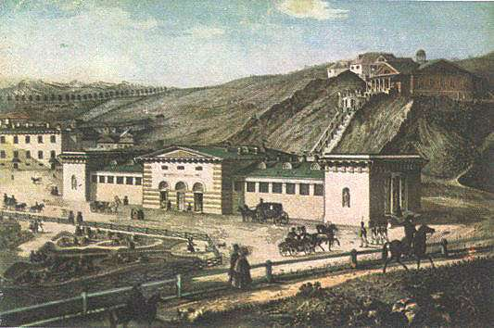
Слайд 2 Курортный Пятигорск. (до и после).

- Сегодня это знаменитый центр оздоровления . Помните, не так давно мы с вами путешествовали по самым знаменитым местам Пятигорска.

Вот она «художественная энциклопедия» курортной жизни на Кавказе. Вчитаемся в строки, описанные в повести «Княжна Мери», побываем в тех местах, которые описывает Печорин в своём дневнике и попробуем понять, почему основные события в жизни героя происходят именно здесь, как карта Пятигорска станет картой души Печорина. Открываем дневник Печорина, повесть «Княжна Мери».
УЧЕНИК- ПЕЧОРИН: (пишет сидя за столом с пером в руке )Вечером 11 мая я приехал в Пятигорск, нанял квартиру на краю города, на самом высоком месте, у подножия Машука.

Слайд 3 . Домик Лермонтова/Дети на фоне домика.
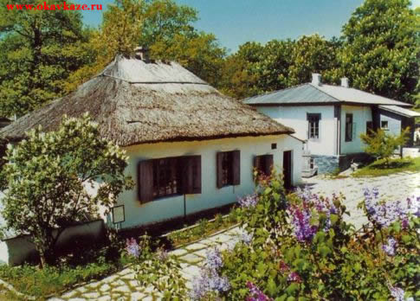
УЧИТЕЛЬ-ЭКСКУРСОВОД: Наверное, так и выглядел домик, который снял герой. Скромный, чисто выбеленный, под камышовой крышей. Внешне он напоминал обычную крестьянскую хатку, каких тогда много было в окрестных казачьих станицах: стены обмазаны глиной и выбелены известью, окна со ставнями, закрывавшимися на ночь.
УЧИТЕЛЬ-ЭКСКУРСОВОД: Вопрос классу (актуализация):
- Почему для Лермонтова важно указать, что дом Печорина стоит высоко, отдельно от других?
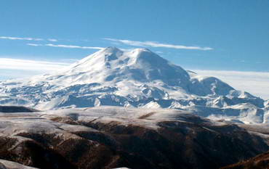
(Ответы: он отделяет себя от толпы, наблюдатель, философ, сверху видно всё, но он сам по себе).
- Проснувшись рано утром, Печорин подходит к окну не может не восхититься красотой южной природы.

Слайд 4. Эльбрус
УЧЕНИК- ПЕЧОРИН (стоя с пером и дневником у окна )читает отрывок из дневника:
«Нынче в пять часов утра, когда я открыл окно, моя комната наполнилась запахом цветов, растущих в скромном палисаднике. Вид с трёх сторон у меня чудесный: Машук, Бештау и Эльбрус. Весело жить в такой земле!»
УЧИТЕЛЬ-ЭКСКУРСОВОД: Впервые мы видим героя, умеющего ценить красоту природы. Что же самое главное в этом описании?
УЧЕНИК: Печорин обнажает свои сокровенные мысли, но в то же время чувствуется противоречивость характера героя. Сначала он говорит, что «весело жить в такой земле», а в конце повести с горечью восклицает: «Зачем тут страсти, желания, сожаления?»
УЧЕНИК: По-моему, Печорин ждёт чего-то хорошего, но понимает, что найти не может.
УЧИТЕЛЬ-ЭКСКУРСОВОД: Вы правы, пейзаж отражает состояние души героя, неясность его чувств. Своё путешествие мы начнем от подножия горы Машук. В путь! Нас ждет 5 остановок. На каждой — задание и открытие.

II. ЭТАП 2. «Остановка 1: Елизаветинский источник» — Водяное общество (6 мин)

Слайд 5. Современный вид места, где был источник. Сейчас переименован в Академическую галерею.
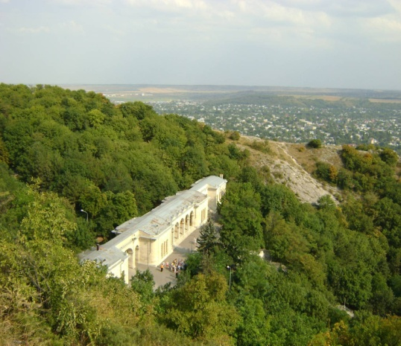
УЧИТЕЛЬ-ЭКСКУРСОВОД: Первая остановка — Елизаветинский источник. В XIX веке это был центр светской жизни. Сюда приходили не столько за водой, сколько показать себя и посмотреть на других. Сейчас источник переименован в Академическую галерею. В Пятигорске она видна отовсюду – лёгкая, светлая, широко раскинувшая свои крылья, словно для полёта над городом, лежащим перед нею.

УЧЕНИК- ПЕЧОРИН (пересказ, близкий к тексту):
СЛАЙД 6. Сцена у колодца .
« Проходя мимо кислосерного источника, я остановился у крытой галереи и стал свидетелем довольно любопытной сцены. В эту минуту Грушницкий уронил стакан на песок , старался его поднять: больная нога ему мешала. Бедняжка!
Княжна Мери видела всё это лучше меня. Легче птички она к нему подскочила, нагнулась, подняла стакан и подала ему с; потом ужасно покраснела, оглянулась на галерею и, убедившись, что её маменька ничего не видела, кажется, тотчас же успокоилась».
Задание по «Путевому листу» (индивидуально, 2 минуты):
УЧИТЕЛЬ-ЭКСКУРСОВОД: Найдите в тексте (цитаты розданы на карточках), запишите в маршрутный лист и зачитайте:
1. Как одет Грушницкий?
2. Почему он хочет, чтобы его приняли за разжалованного?
3. Как ведет себя княжна Мери при первой встрече?
УЧИТЕЛЬ-ЭКСКУРСОВОД: Блиц-опрос:
- Почему именно у источника начинается интрига?
Ответ класса: Здесь все на виду. Это сцена. Здесь невозможно спрятаться. Любой разговор — спектакль.
Вывод в путевом листе (записывают):
Елизаветинский источник — место масок. Здесь начинается игра.

III. ЭТАП 3. «Остановка 2: Грот Лермонтова» — Романтическая ловушка
(6 мин)
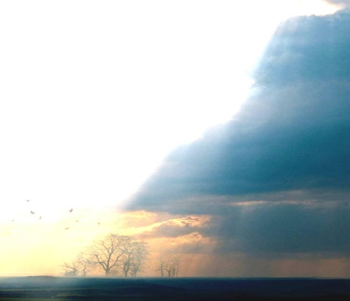
Слайд 7 .Гроза. УЧЕНИК- ПЕЧОРИН: 16 мая. Сегодня я встал поздно, становилось жарко. Я углубился в виноградную аллею, ведущую в грот; мне было грустно».
Слайд 8. Грот Лермонтова в Пятигорске.
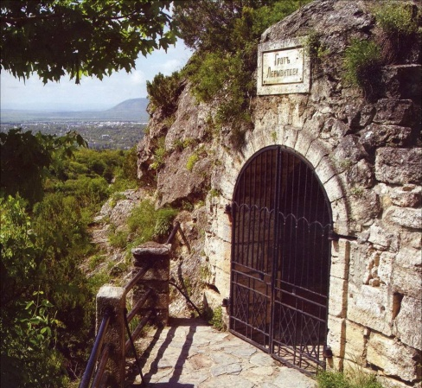
УЧИТЕЛЬ-ЭКСКУРСОВОД: Мы поднимаемся выше. Грот Лермонтова —В лермонтовские времена он был известен публике как «Грот под флагом», поскольку на вершине горы стояла беседка, увенчанная флагштоком. Но именно этот грот сейчас называют гротом Лермонтова. И здесь же происходит одно из ключевых свиданий.
Работа в парах (3 минуты):
Дети зачитывают по ролям фрагмент диалога Печорина и Веры в гроте (шепотом, но выразительно) и ответить на вопрос:
- Что почувствовал Печорин после свидания с Верой?»
Дети зачитываю в парах диалог Печорина и Веры и отвечают на вопрос.
Ответ: После свидания с Верой Печорин чувствует прилив сил, «сердце его болезненно сжалось, как после первого расставания», он почувствовал, что ещё способен на молодые чувства.

Вывод в путевом листе:
Грот — место близости и надежда на искренние чувства, но в то же время - место неминуемой разлуки. Стены пещеры давят, заставляют доверять.
ФИЗМИНУТКА.(1 -2 мин.)
Учитель:
«Ребята, мы только что говорили о судьбе Печорина. А теперь представьте, что мы не в классе, а на Северном Кавказе. Мы едем за ним по военно-грузинской дороге. Поехали!»
(Ученики садятся прямо, руки на парту, работают только глаза).
Слайд 9. «Дорога в горы»
«Вот она, бесконечная лента дороги. Она уходит далеко вперед, к самому горизонту».
· Упражнение: Медленно переводим взгляд слева направо (с запада на восток) и обратно. Повторить 2-4 раза. Следим за «дорогой».
Слайд 10. «Вершины Кавказа»
«А по бокам высятся горы. Сначала мы смотрим на подножие, где текут бурные реки, а потом поднимаем взгляд к самым заснеженным вершинам, к облакам».
· Упражнение: Взгляд вниз , потом медленно поднимаем максимально вверх . Повторить 2-3 раз.
Слайд 11. «Скала, где стрелялись»
«Слышите выстрел? Это место дуэли Печорина с Грушницким. Смотрим на выступ скалы слева вверху, где стоял Печорин. А теперь резко переводим взгляд на площадку справа внизу, где ждал Грушницкий».
· Упражнение: Перекрестные движения глаз. Посмотреть в левый верхний угол , затем в правый нижний . Потом наоборот: правый верхний — левый нижний. По 3 раза на каждую диагональ.
Слайд 12. «Вершина Крестовая» (Круговые движения)
«Коляска въезжает на перевал. Перед нами открывается панорама: орлы парят над ущельем. Мы следим за полетом птицы».
· Упражнение: Медленные круговые движения глазами по часовой стрелке (2 круга) и против (2 круга).
Слайд 13. «Забывчивость Печорина» (Сведение к переносице)
«Печорин задумался о своей судьбе, свел брови к переносице. Давайте и мы представим, как он хмурится, глядя на свои записи».
· Упражнение: Медленно свести глаза к переносице (пальцем показываем точку на переносице, ученики смотрят на палец, пока он приближается). Затем расслабить взгляд.
Слайд 14 . КОЛЯСКА. КРЕПОСТЬ «Конец пути»
«Утомительная дорога закончена. Печорин прибыл в крепость. Солнце садится за горы, становится темно. Давайте закроем глаза ладонями и представим этот закат».
· Упражнение: Сильно потереть ладони друг о друга, чтобы они стали горячими. Закрыть глаза и накрыть их сверху ладонями («чашечками»), пальцы на лбу. Полная темнота и тепло. Сидим так 10-15 секунд под рассказ учителя.
Слайд 15. Река Терек. Финальные слова: «Тишина. Лишь шумит Терек. Отдыхаем. А теперь убираем ладони, веки расслаблены. Медленно открываем глаза. Снова в классе, продолжаем наше путешествие».
IV. ЭТАП 4. «Остановка 3: Провал» — Испытание (5 мин)
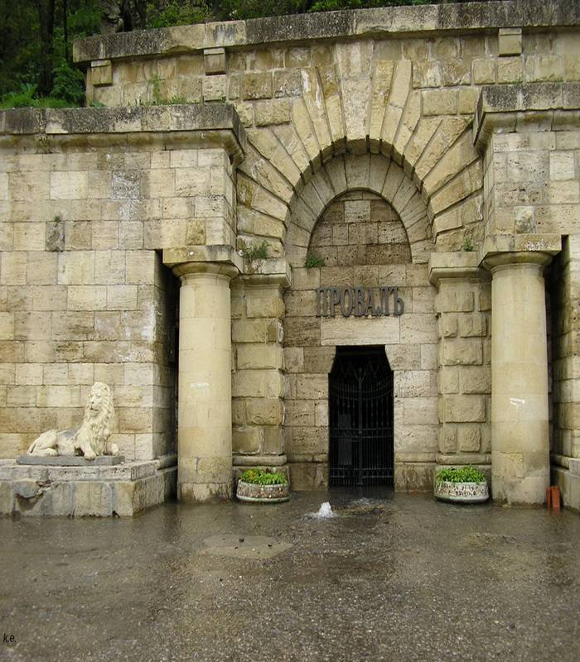
Слайд 16 . Провал (голубое озеро в провале горы)/ Фото детей
УЧИТЕЛЬ-ЭКСКУРСОВОД: Одним из развлечений «водяного общества» были прогулки к Провалу. Провал и сегодня — любимое место туристов.
- И здесь Печорин устраивает еще одно испытание. (Показ фрагмента фильма 1,26 мин.— МОНОЛОГ ПЕЧОРИНА)
Задание классу: Выберите основные черты Печорина, сформировавшиеся с детства, найдя их рядом с собой и собрав в галерею черт характера
Слайд 17. Портрет Печорина. Отрицательные черты характера.
Природные качества | Причины | Следствие – появление отрицательных качеств
Скромен | Обвинили в лукавстве | Скрытность
Чувствовал добро и зло | Отсутствие ласки, оскорбления | Злопамятность
Чувствовал себя выше других | Ставили ниже | Завистливость
Готов был любить весь мир | Никто не понял | Ненависть
Говорил правду | Не верили | Лживость

Вопрос классу:
- Почему Печорин не пользуется моментом? Почему он не говорит ей о любви здесь, когда она так беззащитна?
Ответы детей: ему важен не результат, а процесс; он хочет, чтобы она сама пришла к нему; он презирает легкие победы).
- Как меняется отношение Печорина к Мери?
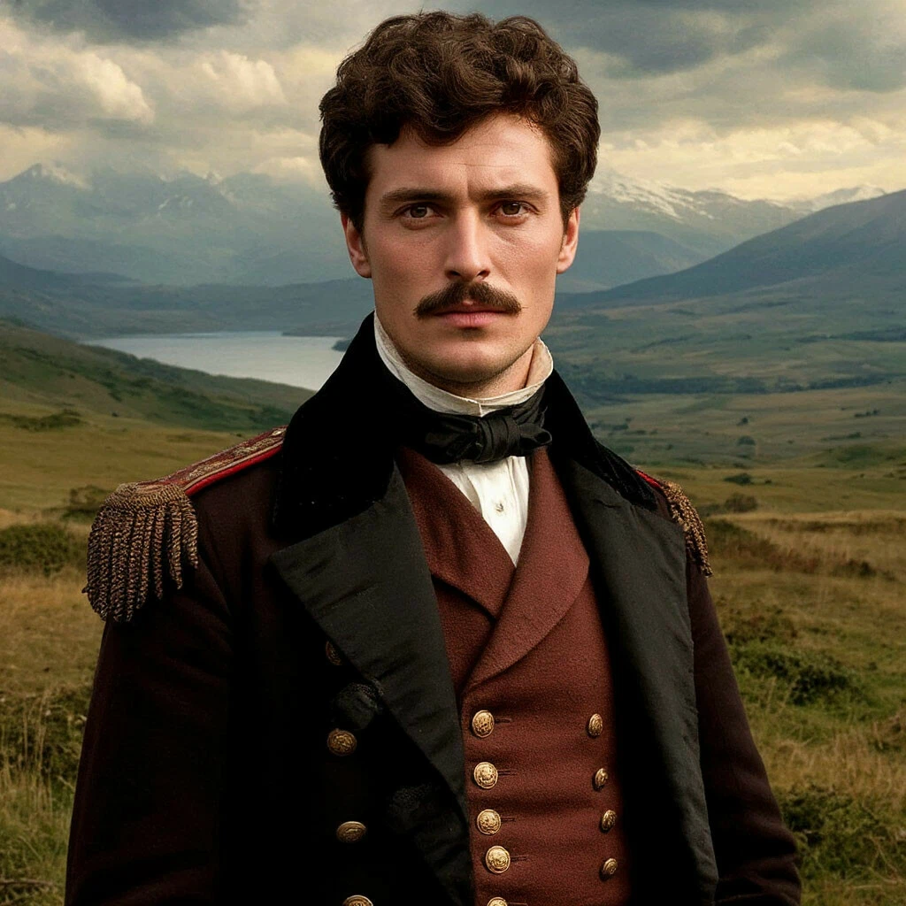
Ответы детей: Печорин ловко и хитро идет к своей цели, он уверен в себе, и пока он стремиться завоевать сердце княжны Мери, его азарт наполняет жизнь смыслом. Но как только он добивается любви молодой княжны, ему вновь становиться скучно.
Вывод в путевом листе:
Провал — метафора. Мери заглядывает в провал своей души и в провал чувств к Печорину. Оба пусты.

V. ЭТАП 5. «Остановка 4: Ресторация и зал для балов» — Точка кипения
(6 мин)
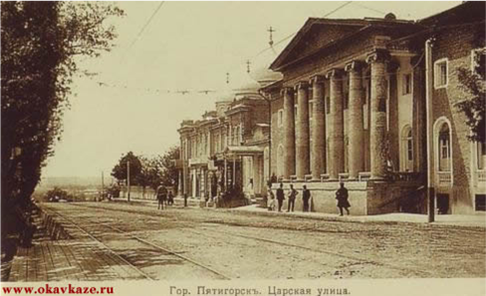
Слайд 18: здание бывшей Ресторации, теперь это Институт Курортологии.
УЧИТЕЛЬ-ЭКСКУРСОВОД: Вечер. Мы в зале Дворянского собрания. Здесь гремит музыка, здесь танцуют мазурку. Здесь же происходит публичное унижение Грушницкого, когда Мери танцует с Печориным.

Интерактив «Звуки бала»:
Слайд 19. БАЛ. Включается музыка (мазурка или вальс). Учитель дает команду: закройте глаза и представьте.
Текст учителя под музыку:
«Кругом шум, смех, блеск огней. Грушницкий стоит у колонны и смотрит, как Мери кружится в вальсе с Печориным. Она смеется. Ей хорошо. А он сжимает кулаки. В его голове рождается план мести. Через несколько дней Грушницкий и Печорин будут стоять друг против друга с пистолетами».
Задание в путевом листе (за 2 минуты):
Заполните таблицу «До и после бала»:
Герой - До бала (отношение к Печорину) | После бала (отношение к Печорину)
Мери - Любопытство - Влюбленность
Грушницкий - зависть - Ненависть
Вера - ревность - Отчаяние
Вывод в путевом листе:
Бал — переломный момент. Здесь чувства перестают быть тайными. Здесь начинается трагедия.

VI. ЭТАП 6. «Остановка 5: Гора Машук (место дуэли)» — Финал (7 мин)
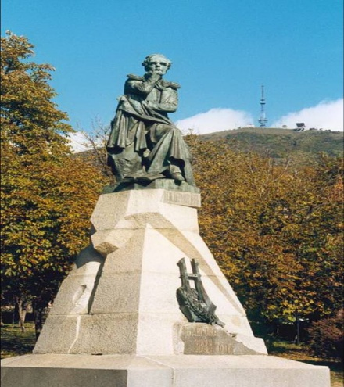
Слайд 20: современный памятник на месте дуэли Лермонтова (можно совместить с местом дуэли Печорина и Грушницкого).
УЧИТЕЛЬ-ЭКСКУРСОВОД: Сколько поэзии звучит в описании утра перед дуэлью! Да разве можно не восхищаться красотой окружающего мира, тем более понимая, что, возможно, ты видишь всё это в последний раз. Мы поднимаемся на вершину. Внизу — пропасть. Ветер сбивает с ног. Здесь нет зрителей. Здесь только смерть.
УЧЕНИК-ПЕЧОРИН зачитывает:
« Я не помню утра более глубокого и свежего! Солнце едва выказалось из-за зелёных вершин, и сияние первой теплоты его лучей с умирающей прохладой ночи наводило на все чувства какое-то сладкое томление…..».

Работа с картой и текстом:
Ученик читает описание места дуэли: «...площадка, на которой мы должны были драться, изображала почти правильный треугольник. От выдавшегося угла отделяла нас от пропасти аршина три...»

Вопросы классу (фронтально):
1. Кто выбрал это место? (Полковник, друг Грушницкого).
2. Почему это место выгодно заговорщикам? (Любая рана — смерть, упадешь в пропасть).
3. Знал ли Печорин, что его хотят убить нечестно? (Да, он слышал разговор ночью).
4. Почему он не отказался? (Гордость, желание наказать Грушницкого, игра со смертью).

Момент выбора (работа с текстом, 2 минуты):
Найдите в своих книгах момент, когда Печорин говорит:
«Грушницкий! — сказал я: — еще есть время; откажись от клеветы, и я тебе прощу всё. Тебе не удалось меня подурачить, и мое самолюбие довольно».
Вопрос: Почему Грушницкий отказывается?
Ответ: за ним толпа (драгунский капитан), он боится показаться трусом, его маска важнее жизни).
Вывод в путевом листе:
Гора Машук — место правды. Здесь маски падают. Грушницкий умирает, так и не став героем. Печорин остается один.

VII. ЭТАП 7. «Возвращение» — Рефлексия (5 мин)
Слайд 21: Фото из буклета со всеми остановками.
УЧИТЕЛЬ-ЭКСКУРСОВОД: Вот и закончилось наше путешествие по Пятигорску. Побывав в этих местах на экскурсии, мы с вами, ребята, тоже запечатлели в своем сердце уголки теперь уже знакомых и нам Лермонтовских мест. Снова восхитились красотой родного края.
Писатель мечтал остаться здесь жить навеки. Он и остался, воплощённый в бронзе, названии водопадов, скал и гротов…
Рефлексия «Маршрутный лист заполнен»:
Ученики смотрят на свои записи и отвечают на итоговый вопрос в путевом листе:
- Какое место в Пятигорске, на ваш взгляд, лучше всего отражает душу Печорина и почему?
Варианты для выбора (можно подчеркнуть или написать свое):
- Елисаветинский источник (публичная игра)
- Грот Лермонтова (ложная близость)
- Провал (пустота)
- Зал Ресторации (точка кипения)
- Гора Машук (трагический финал)
Устный опрос (2-3 ученика):
-Поделитесь своим выбором (Учитель по очереди спрашивает, кто за какое место голосует и несколько обоснований )
Заключительное слово УЧИТЕЛЯ-ЭКСКУРСОВОДА:
- Мы прошли по тем же тропам, по которым ходили Печорин, Мери, Грушницкий. Мы увидели, что каждое место в повести — не просто фон. Это декорации, которые заставляют героев действовать так, а не иначе. Пейзаж у Лермонтова — это зеркало души. И душа Печорина так же прекрасна и опасна, как горы Кавказа.
Спасибо за путешествие!
VIII. ДОМАШНЕЕ ЗАДАНИЕ (2 мин, объясняется в конце рефлексии)
СЛАЙД 22 (на экране)
Создание виртуальной страницы для Григория Александровича Печорина.
Пошаговая инструкция:
Шаги по созданию виртуальной страницы
1. Подготовка контента
Выберите платформу. Создайте контент, соответствующий образу Печорина. Включите цитаты из романа, фотографии мест, где происходят события, иллюстрации и рисунки персонажей. Важно сохранить стилистику XIX века, ведь роман написан именно тогда.
Примеры постов:
- Цитаты из дневника Печорина: "Люди как люди... любовь их слепа..."
- Фотографии Кавказских гор, моря, природы Пятигорска и Тамани.
- Иллюстрации Вернера, Грушницкого, княгини Лиговской и других героев романа.
3. Оформление профиля
Подберите аватар и обложку, соответствующие духу произведения. Можно использовать портрет самого Печорина или пейзаж Кавказа. Имя профиля должно быть узнаваемым и ассоциироваться с персонажем ("Григорий Печорин").
4. Наполнение страницы
Начните заполнять страницу контентом. Используйте хэштеги (#геройнашеговремени #лермонтов #классика), чтобы привлечь внимание аудитории. Регулярно обновляйте посты, чтобы поддерживать интерес подписчиков.
5. Взаимодействие с аудиторией
Отвечайте на комментарии, задавайте вопросы подписчикам, проводите опросы. Например, спросите мнение о поступках Печорина или предложите обсудить его отношения с женщинами.

ПУТЕВОЙ ЛИСТ
Остановка | Мои наблюдения | Вывод
1. Елизаветинский источник | Грушницкий — ...  Мери — ... | Место ...
2. Грот Лермонтова | Диалог о … | Ловушка в том, что ...
3. Провал | Печорин … | Мери чувствует …
4. Ресторация | До бала (отношение к Печорину)...  После бала (отношение к Печорину)…  Мери -  Грушницкий -  Вера - | Бал меняет ...
5. Гора Машук(место дуэли — памятник Лермонтову) | Условия дуэли: … | Правда в том, что ...
Итог | Душа Печорина похожа на … | Потому что ...

